Set ~~去重~~

HashSet ---- 底层实现hashmap。

CopyOnWriteListSet --- 去重实现中，看到性能不行

Queue

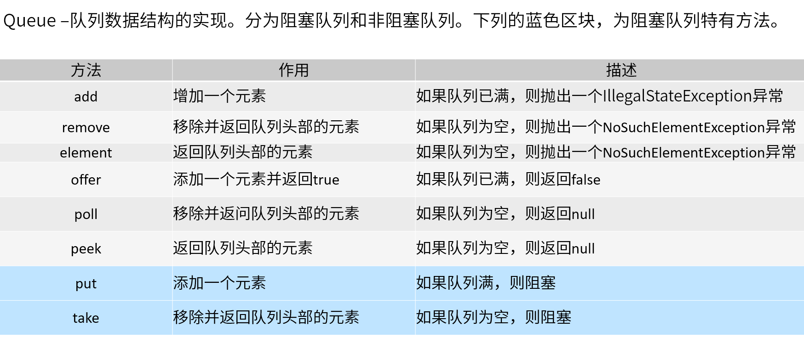

线程池有使用

Tomcat 数据库连接池里面有使用

日志组件

等等 异步场景…

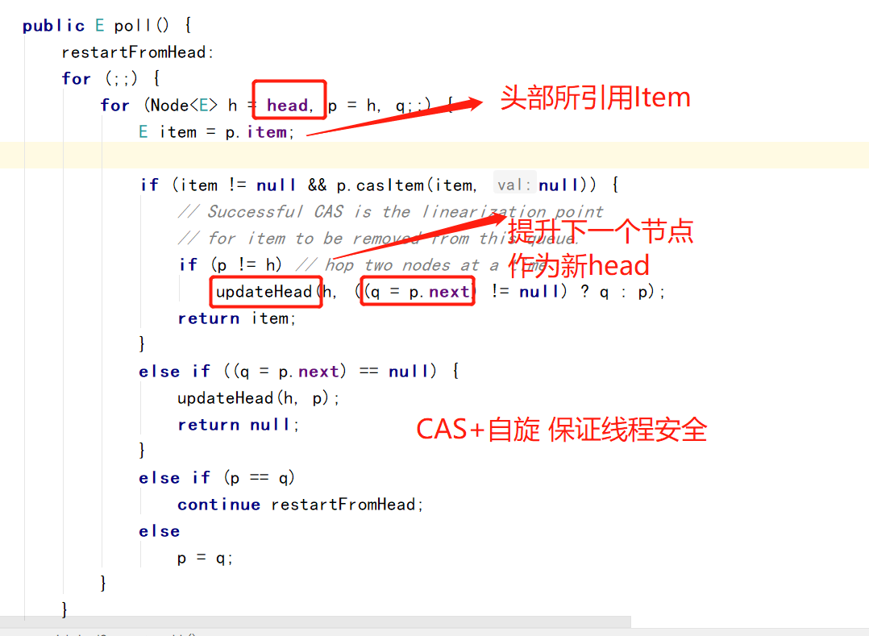

ConcurrentLinkedQueue

Size()方法会轮询

如果仅仅只是想判断是否为空：建议使用isEmpty

数据库连接池~~ 把连接存在queue里面

获取连接的时候，如果连接不够用，这时候需要等待~~

阻塞等待

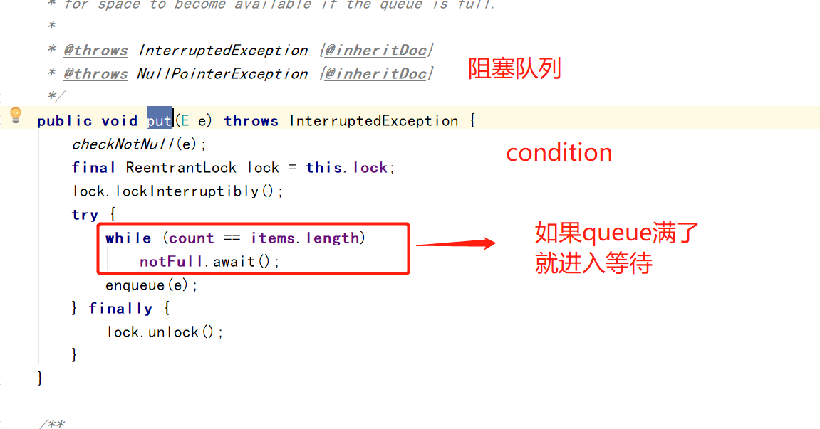

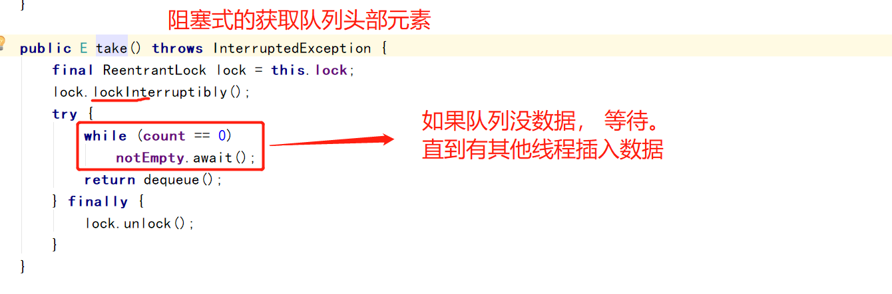

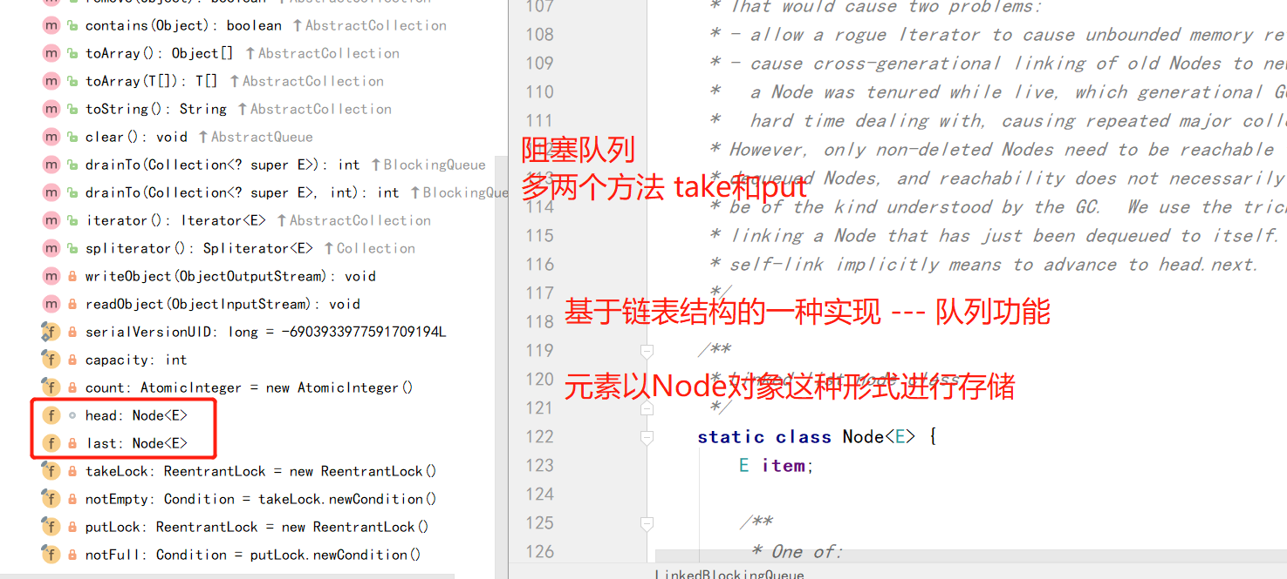

为什么同样的功能会有不同的实现  
Linked 和Array 不同的场景应对

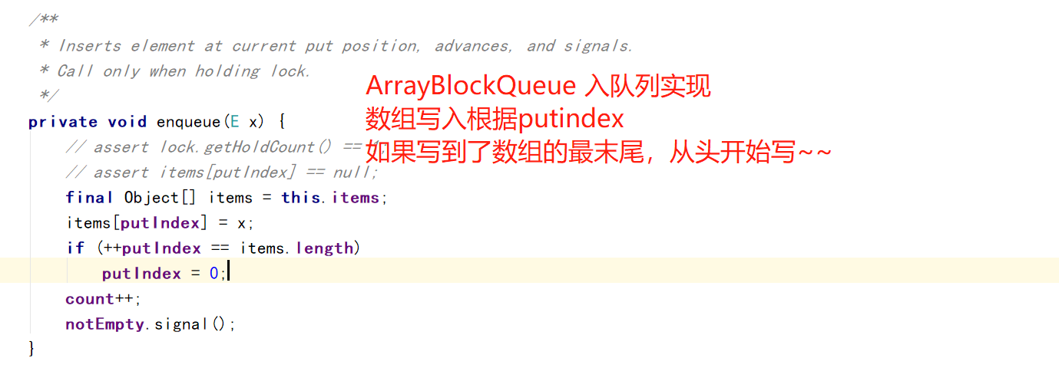

优先级队列的典型应用场景就是 延时队列

延时队列典型场景 就是线程池应用 - 计划任务

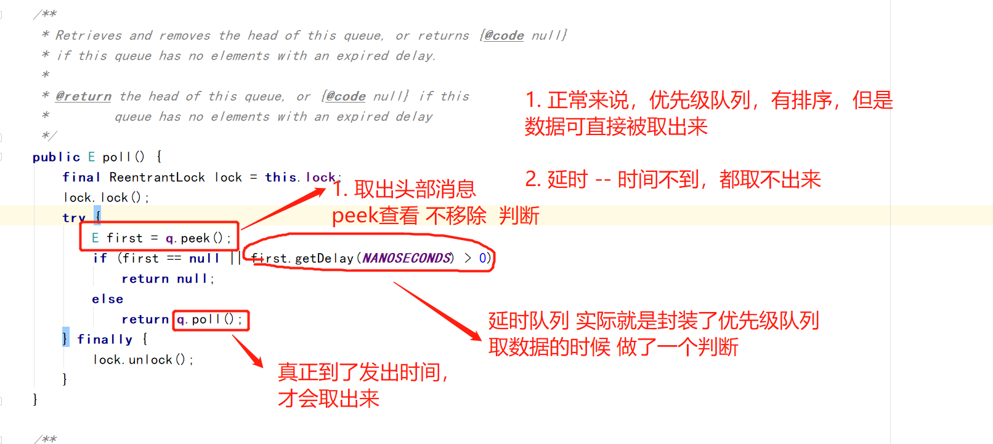

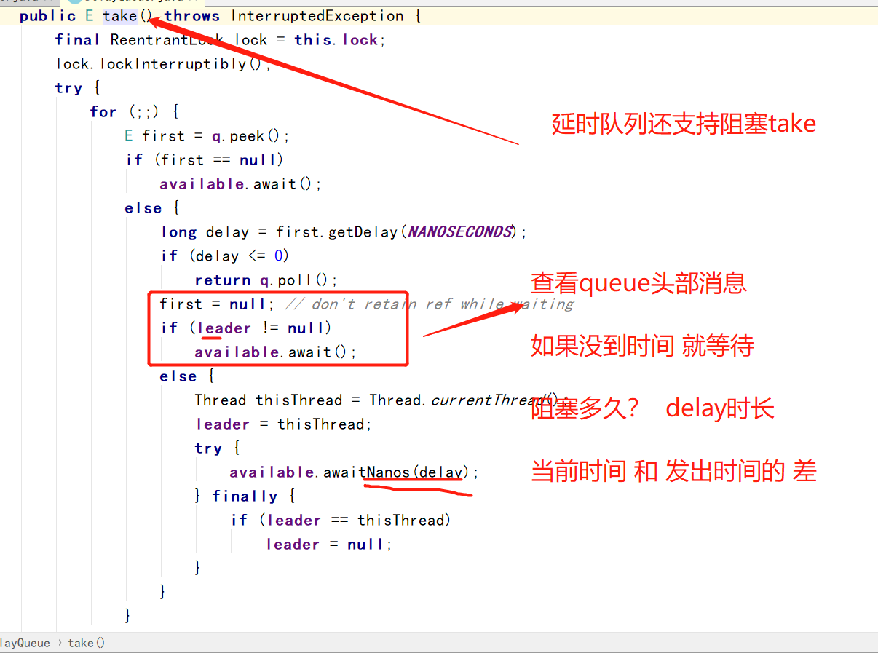

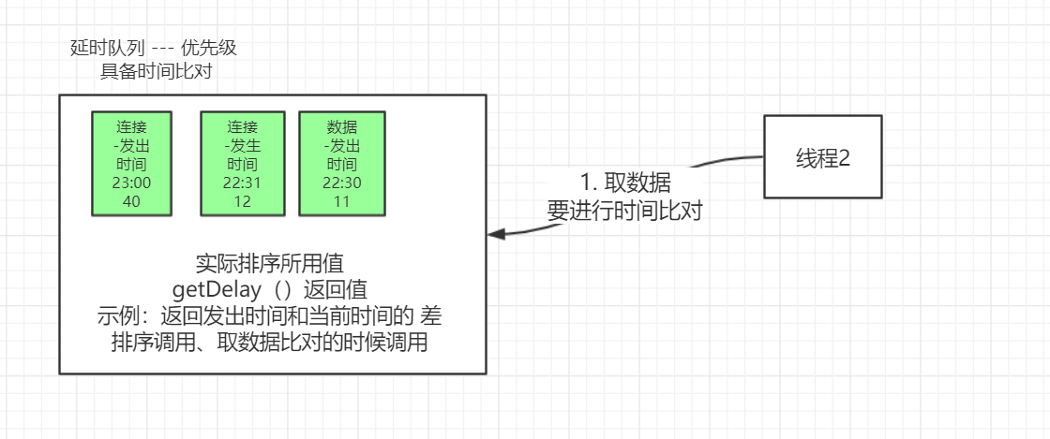

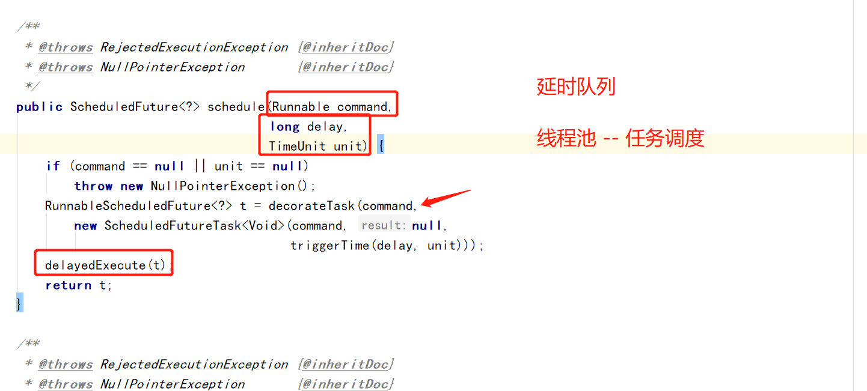

线程池 --自己

有自己的延时队列实现